電通二甲微處理器實驗 實驗結報

實驗名稱 | Lab 05 – 4x4鍵盤
組別 | 2 | 組員 | 04050696張澄鄗 04050174陳定邦

- 實驗目的
* 了解4x4 鍵盤的工作原理
1. 4x4 鍵盤如何接線?
2. 如何使用 Arduino keyboard library?
3. 如何讀取鍵盤的顯示數值?
4. 如何讓七段顯示器顯示鍵盤的輸入值?

- 實驗步驟
一. 4x4 鍵盤之按鍵值經由串列傳輸，顯示在 PC 上
二.4x4 鍵盤之按鍵值顯示在七段顯示器上

- 程式碼
一.
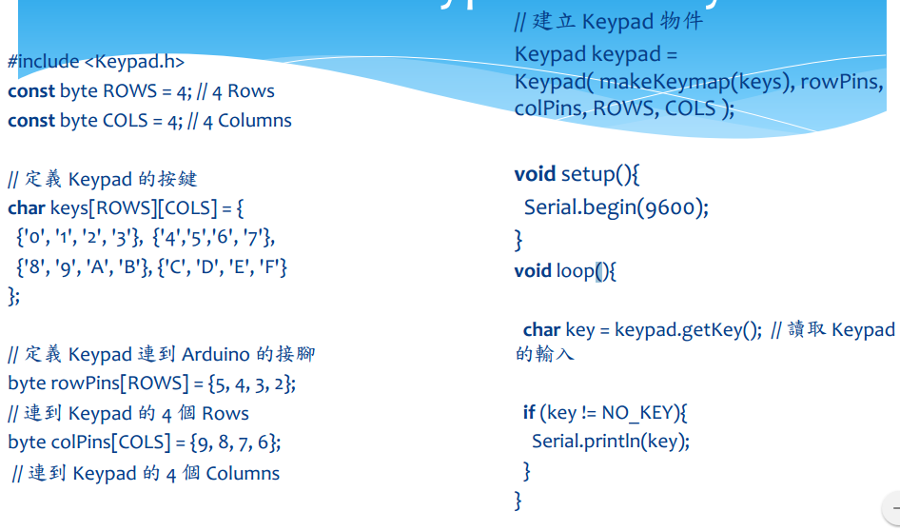
二.
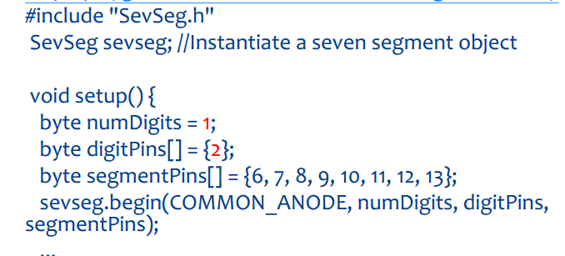
- 實驗結果及分析
實驗一能在螢幕上顯示鍵盤所輸入的數字
實驗二能把鍵盤輸入的數字顯示在七段顯示器上

- 心得討論
經過幾次Arduino的操作，角位設置的熟悉，這次實驗很順利的做出來了，希望下次的實驗也能如此順利。
- 修正電路圖
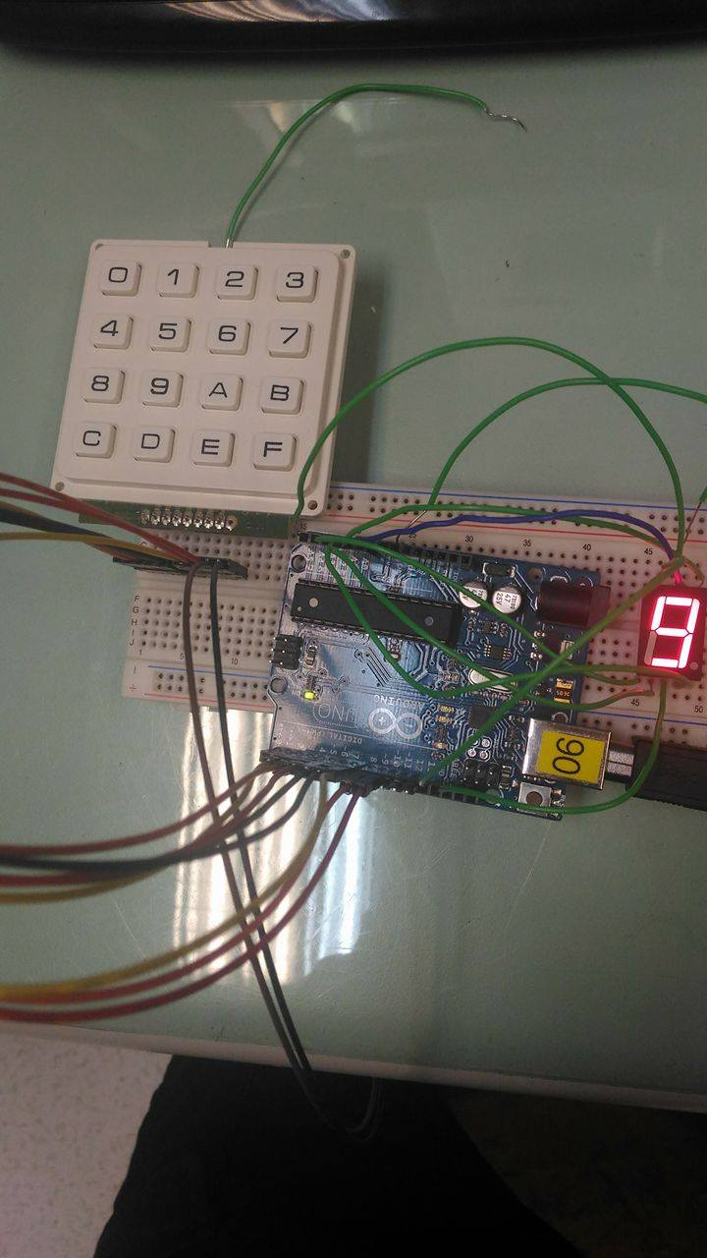
- 修正程式碼
一.
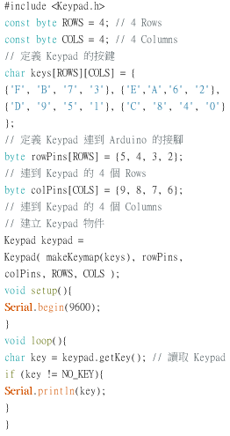
二.
